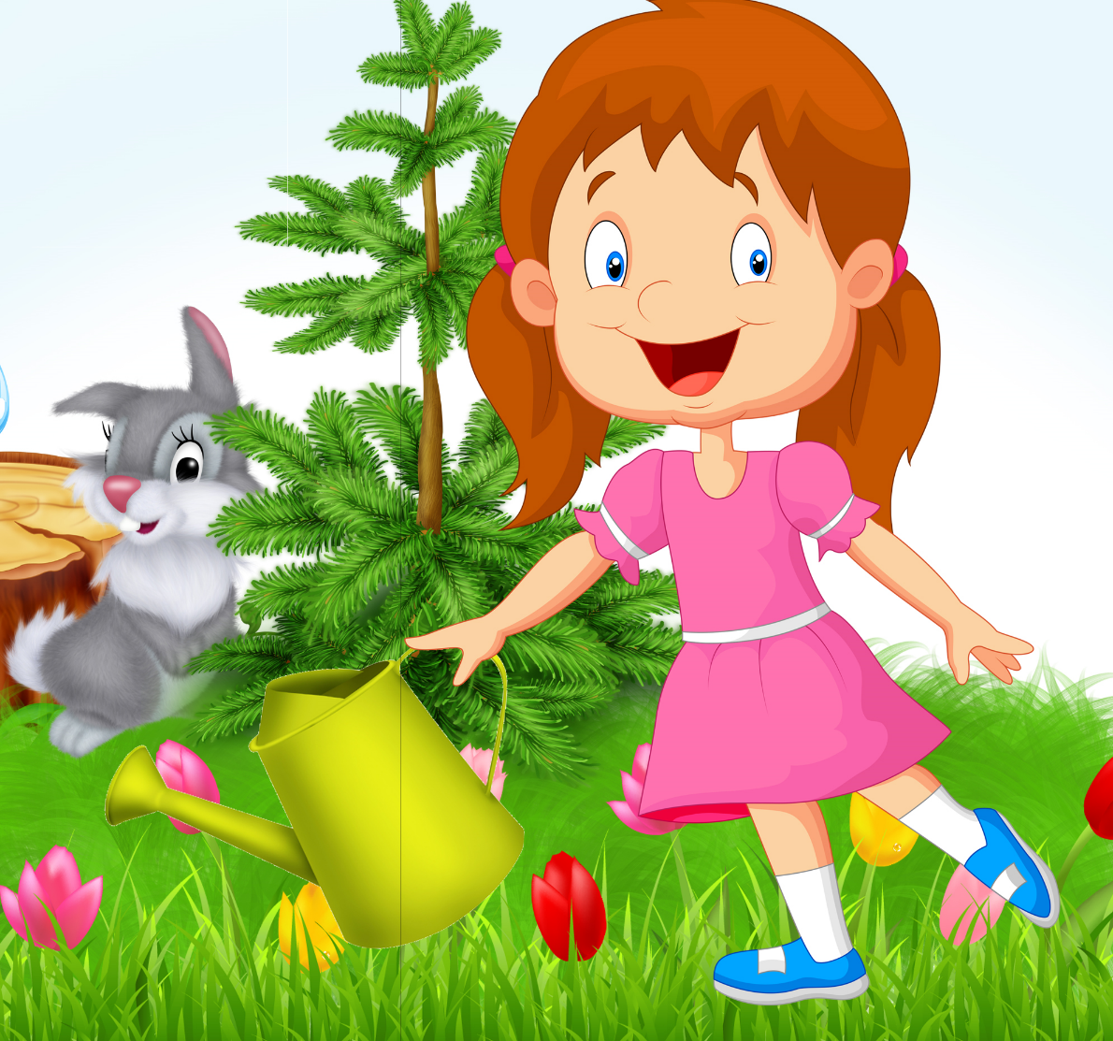
Консультация для родителей:
«Учим ребенка ухаживать за комнатными растениями»
Консультация для родителей:
«Учим ребенка ухаживать за комнатными растениями»
Обычно дети охотно помогают ухаживать за комнатными растениями, особенно если превратить это в увлекательную игру. Можно сделать специальный врачебный халатик с беджиком и укомплектовать специальную аптечку для комнатных растений.
В аптечку положите: пульверизатор, губку, щеточку, кисточку, леечку. Взрослые держат отдельно и используют сами по назначению минеральные удобрения и подкормки.
Можно проводить с детками первые уроки по профилактике цветочных болезней. Рассказать, какие растения любят свет, а какие тень, какие предпочитают влагу, а какие – не очень. Малыши запомнят, что нельзя оставлять пыль и грязь на листьях, потому что растениям будет трудно дышать. В лесу, на полях и лугах пыль смывается дождями, а о комнатных растениях должны заботиться люди.
Также юные цветоводы должны знать, что маленькие растения нужно обязательно сажать в маленький горшок и пересаживать в большой только тогда, когда корни в горшке оплетут всю землю. В противном случае корни цветка не освоят всей земли, она закиснет, соответственно, и корни начнут задыхаться и загнивать.
Если поврежден побег, идем к - удаляем поврежденную часть. После этого обеспечиваем усиленное питание растению, и оно пойдет на поправку. А сломанные стебельки и листики нужно поставить в воду, чтобы они пустили корешки, после чего их пересадить.
Что еще можно доверить маленьким помощникам? Известно, что все детишки любят делать поделки, вот и позвольте им украсить цветочные горшки и вазоны. Дети постарше вполне справятся с техникой декупаж, а значит, красиво и оригинально оформят цветочные жилища.

Рекомендуем Вам:
- Понаблюдайте с ребенком за комнатными растениями у Вас дома. Обратите внимание на листья, стебли, цветы. Задайте вопросы: «Какого цвета листья, цветы? Какие они? (большие, маленькие). Сколько их?
- Расскажите о том, что растения живые, за ними нужно ухаживать (поливать, протирать листья.) Им нужно много света. В этих условиях они хорошо себя чувствуют, не болеют (у них не сохнут и не вянут листья). На них приятно смотреть, ими можно любоваться.
- Предложите помочь Вам полить цветы водой из лейки.
- Покажите, как нужно протирать крупные листья комнатных растений, используя тряпочку.
Игры:
- Игра «Есть-нет»
ЦЕЛЬ: Совершенствование грамматического строя речи – употребление существительных по теме в родительном падеже ед.ч.
Взрослый называет растение, например: кактус; ребёнок должен сказать: - Нет кактуса.
Герань – нет герани.
Фиалка – нет фиалки.
Бегония – нет бегонии.
Бальзамин – нет бальзамина.
Горшок – нет горшка
- Игра «Закончи предложение»
Я начинаю предложение, а ты сочиняешь вторую его часть, и начинаешь свой ответ со слов для того чтобы.
- Комнатные растения необходимо поливать (…. для того, чтобы они не завяли).
- Листья на комнатных растениях нужно протирать (…. для того, чтобы они могли дышать).
- Комнатным растениям нужен солнечный свет (… для того, чтобы они могли хорошо расти).
- Комнатные растения нужны человеку (… для того чтобы украшать его дом).
- А для чего ещё комнатные растения нужны человеку (… для того чтобы очищать воздух).
- Комнатные растения нужно удобрять (… для того чтобы растения росли красивыми и здоровыми).
- Предложите ребёнку раскраски на тему «Комнатные растения».

